Schritte | Elemente eines systematischen Förderkonzepts | Ebenen
  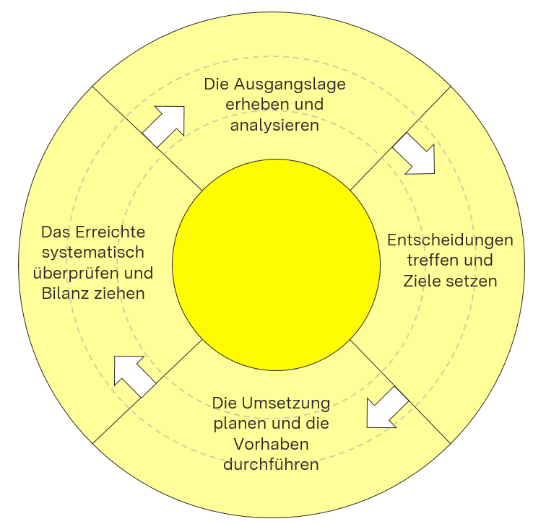 | - Lernausgangsdiagnostik  - Förderbedarfe  - Fördermaßnahmen  - Lernverlaufsdiagnostik  - kontinuierliche Förderung im Schuljahresverlauf  - Beteiligung der Schülerinnen und Schüler und ihrer Eltern  - verzahntes Arbeiten in Fachschaften  - verzahntes Arbeiten in Klassen- und Stufenteams  - pädagogischer Konsens  - Strukturen und Prozesse  - multiprofessionelle Teams  - Steuerung  - Dokumentation  - Wissensmanagement  - Lernumgebung  - … |   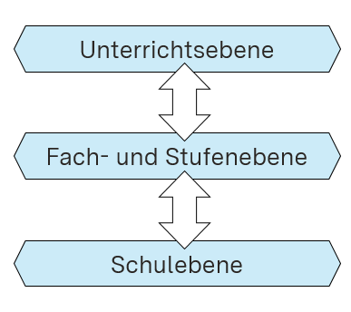

Elemente eines systematischen Förderkonzepts | Ist-Stand | Vertiefende Fragen
Lernausgangsdiagnostik  Wie erfassen Sie systematisch und datengestützt die Lernausgangslage Ihrer Schülerinnen und Schüler und werten diese aus? |  | - Welche Daten der Schule geben Auskunft zu Kompetenzen der Schülerinnen und Schüler im Lesen, Schreiben und Rechnen?  - Was zeigt sich beim Blick auf die Daten? Was ist auffällig?  - Wo gibt es Abweichungen zwischen Ihrer Schule und den Daten anderer Schulen oder wissenschaftlichen Befunden zu wirksamen Förderkonzepten?  - Wie interpretieren Sie die Ergebnisse? Welche Ursachen und Hintergründe könnte es geben? Welche Zusammenhänge?  - Welche Diagnoseinstrumente nutzen Sie bereits in verschiedenen Fächern?  - …
Förderbedarfe  Wie legen Sie fest, welche Schülerinnen und Schüler gefördert werden sollen und welche Förderschwerpunkte im Fokus stehen? |  | - Wie legen Sie nach der Lernausgangsdiagnostik fest, welche Schülerinnen und Schüler gefördert werden sollen?  - Welche Förderschwerpunkte sollen im Fokus stehen?  - Wie halten Sie den Förderbedarf fest?  - Wie erfahren die anderen Lehrkräfte in der Klasse (und ggf. die Schulleitung), welche Schülerinnen und Schüler besonders gefördert werden sollen?  - Wie werden Schülerinnen und Schüler in den Diagnose- und Förderprozess eingebunden?  - …
Fördermaßnahmen  Wie setzen Sie die Förderung um? |  | - Welche Fördermaßnahmen wählen Sie passgenau zu den identifizierten Förderschwerpunkten aus?  - Welche Materialien nutzen Sie zur Förderung?  - Wie findet Förderung im Unterricht statt?  - Welche additiven Fördermaßnahmen nutzen Sie? Wie ist Förderunterricht bei Ihnen an der Schule strukturiert und in den Stundenplan eingebunden?  - Wo gehen Sie einheitlich vor, wo bestehen individuelle Freiräume?  - …
Lernverlaufsdiagnostik  Wie integrieren Sie eine regelmäßige Lernverlaufsdiagnostik und die dazu passende Förderplanung sinnvoll in den Unterrichtsalltag? |  | - Welche Daten Ihrer Schule geben Auskunft darüber, welche Lernfortschritte Schülerinnen und Schüler erzielt haben?  - Wie können Sie Daten zum Lernverlauf gewinnen?  - In welchen zeitlichen Abständen wird der Lernverlauf bewusst in den Blick genommen?  - Inwiefern lassen sich Klassenarbeiten und andere Formen der Leistungsfeststellung zur Einschätzung des Lernverlaufs nutzen?  - Wie wird die Lernverlaufsentwicklung dokumentiert?  - …
Kontinuierliche Förderung im Schuljahresverlauf  Wann im Schuljahr finden die verschiedenen Schritte einer systematischen Förderung an Ihrer Schule statt? |  | - Welche Zeitfenster müssen im Schuljahreslauf für welche Umsetzungsschritte verbindlich festgelegt werden?  - Welche Termine gibt die Schulleitung vor? Für welche Schritte sind Teams oder Lehrkräfte verantwortlich?  - Wie gelingt es allen Beteiligten den Gesamtförderprozess einer Schülerin bzw. eines Schülers im Blick zu halten?  - In welchem zeitlichen Rhythmus finden Gespräche mit Schülerinnen und Schülern bzw. Eltern statt?  - Wann und wie ziehen Sie am Ende eines Schuljahres Bilanz zur Wirksamkeit der von Ihnen umgesetzten Schritte?  - …
Beteiligung der Schülerinnen und Schüler und ihrer Eltern  Wie übernehmen Schülerinnen und Schüler sowie ihre Eltern Mitverantwortung im Förderprozess? |  | - Wie werden Schülerinnen und Schüler in den Diagnose- und Förderprozess eingebunden?  - Wie werden die Förderziele und Fördermaßnahmen mit den Schülerinnen und Schülern besprochen und Verantwortungsbereiche der Schülerinnen und Schüler gemeinsam festgelegt?  - Wie werden Eltern als Erziehungspartner zur Förderung der Kinder und Jugendlichen gewonnen?  - Wie und wo werden Vereinbarungen festgehalten?  - In welchem zeitlichen Rhythmus finden Gespräche mit Schülerinnen und Schülern bzw. Eltern zum Lernverlauf statt?  - Welche Kommunikationswege werden genutzt?  - …
Verzahntes Arbeiten in Fachschaften  Wie gelingt es, dass Lehrkräfte einer Fachschaft an einem Strang ziehen? |  | - In welchen Bereichen braucht es ein verbindliches, abgestimmtes Vorgehen? Wo gibt es individuelle Freiräume? (z.B. Formulare zur Erstellung von Förderplänen, Nutzung bestimmter Materialien, festgelegte Zeitfenster für Eltern-/Schülergespräche, …)  - Wie arbeiten Fachschaften zusammen, um Unterricht weiterzuentwickeln?  - Gibt es gemeinsame und verbindliche Stoffverteilungspläne bzw. Schulcurricula, in denen zu vermittelnde bzw. einzuübende Basiskompetenzen besonders hervorgehoben sind?  - Wie werten Fachschaften Daten gemeinsam aus und leiten aus den Analysen Konsequenzen ab?  - Wie verständigen sich Fachschaften auf einheitlich genutzte Materialien zur Diagnose und Förderung?  - Wie eng sprechen sich Fachschaften bei der Nutzung gleicher Aufgaben und Formen der Leistungsmessung ab? Ist es möglich, Parallelarbeiten zu schreiben?  - Wie wird Wissen aus Fortbildungen in Fachschaften und innerhalb des Kollegiums geteilt?  - Wie dokumentieren und multiplizieren Lehrkräfte gemachte Erfahrungen mit den Fördermaterialien und dem Vorgehen an Ihrer Schule?  - …
Verzahntes Arbeiten in Klassen- und Stufenteams  Wie unterstützen alle Lehrkräfte einer Klasse / Stufe den Förderprozess? |  | - Wie erfahren die anderen Lehrkräfte in der Klasse (und ggf. die Schulleitung), welche Schülerinnen und Schüler besonders gefördert werden sollen?  - Wie unterstützen die anderen Lehrkräfte einer Klasse den Förderprozess?  - Welche Fördermaßnahmen zu den Basiskompetenzen können von anderen Fächern übernommen werden?  - Welche fächerübergreifenden Aspekte gilt es zu berücksichtigen, z.B. im Bereich der sozial-emotionalen Entwicklung?  - Welche Erfolgserlebnisse aus anderen Fächern führen zu Selbstwirksamkeitserfahrungen und lassen sich für die Förderbereiche nutzen?  - …
Pädagogischer Konsens  Wie wird die Stärkung der Basiskompetenzen und die Förderung von Schülerinnen und Schülern zur Sache der Schulgemeinschaft? |  | - Wie gelingt es, Förderung als gesamtkollegiale Aufgabe zu etablieren?  - Wie wird die Stärkung der Basiskompetenzen zur Sache der Schulgemeinschaft?  - Tragen alle den Konsens mit, keinen Schüler / keine Schülerin zurückzulassen?  - Welchen Beitrag können neben Deutsch und Mathematik auch alle anderen Fächer leisten?  - Welche fächerübergreifenden Maßnahmen werden zur Förderung von Schülerinnen und Schülern genutzt (z.B. Patenschaften, Coaching- und Mentoringangebote, Wochenplanarbeit, …)?  - …
Strukturen und Prozesse  Wie verankern Sie systematische Förderung personenunabhängig an Ihrer Schule? |  | - Welche Strukturen im Stundenplan nutzen Sie zur intensiven Förderung von Schülerinnen und Schülern, z.B. parallel stattfindender Fachunterricht zur Bildung flexibler Gruppen, Lernbänder, Wochenplanarbeit, Lerntagebuch, …  - Für welche additiven Fördermaßnahmen setzen Sie Ressourcen zur Umsetzung ein, z.B. zusätzliche Förderstunden, Teamteaching, …?  - Welche Strukturen an der Schule dienen der Weiterentwicklung des Unterrichts? (z.B. unterrichtsbezogene Zusammenarbeit in den Fachschaften, professionelle Lerngemeinschaften, systematische Fortbildungsplanung, …)  - In welchen Bereichen braucht es ein verbindliches, abgestimmtes Vorgehen? Wo sind individuelle Freiräume möglich?  - Welche Zeitfenster stehen Lehrkräften bzw. multiprofessionellen Teams zur Kooperation zur Verfügung?  - …
Multiprofessionelle Teams  Wie arbeiten verschiedene Professionen bei der Förderung Hand in Hand? |  | - Wie wird zusätzliches pädagogisches Personal in die Förderkonzeption eingebunden?  - Wie werden Verfahrensabläufe kommuniziert?  - Wie erfolgt ggf. eine Einarbeitung?  - Wie wird der Zugang zu relevanten Materialien und Informationen für alle sichergestellt?  - Wie und wann sprechen sich Fachlehrkräfte und zusätzliches pädagogisches Personal zu Lernverläufen und Förderbedarfen einzelner Schülerinnen und Schüler ab?  - …
Steuerung  Wer ist für was verantwortlich? |  | - Wer ist für was verantwortlich?  - Wer trifft welche Entscheidungen?  - Wer behält den Überblick über die geplanten Vorhaben und führt Zwischenergebnisse zusammen?  - Wer sorgt für die Umsetzung der geplanten Schritte?  - Wer übernimmt die Verantwortung für die kontinuierliche Weiterentwicklung des Förderkonzepts?  - …
Dokumentation  Wie wird sichergestellt, dass relevante Ergebnisse und Erkenntnisse auch zukünftig zur Verfügung stehen? |  | - Wie dokumentieren Sie Förderziele und den Lernverlauf?  - Wie dokumentieren und multiplizieren Sie gemachte Erfahrungen mit den Fördermaterialien und dem Vorgehen an Ihrer Schule?  - Wo werden Materialien abgelegt? Welche Plattform wird benutzt (bspw. Moodle)?  - Für welche Verfahrensabläufe sind schriftliche Prozessbeschreibungen sinnvoll?  - Wer ist für welchen Bereich der Dokumentation verantwortlich?  - Welche Aspekte des Datenschutzes (z.B. persönliche Daten von Schülerinnen und Schülern) sind zu berücksichtigen?  - …
Wissensmanagement  Wie kommen Innovationen in die Schule und wie professionalisieren sich Lehrkräfte? |  | - Welche Kompetenzen der Lehrkräfte sollen durch Beratung und Fortbildung weiterentwickelt werden?  - Wie wird Wissen aus Fortbildungen in Fachschaften und innerhalb des Kollegiums geteilt?  - Wie arbeiten Fachschaften zusammen, um Unterricht weiterzuentwickeln?  - Wie gelingt ein Austausch und Wissenstransfer mit den Kolleginnen und Kollegen der anderen Fächer?  - …
Lernumgebung  Welche äußeren Bedingungen unterstützen gelingende Lernprozesse? |  | - Wo werden Lernmaterialien zur Förderung gelagert?  - Wo können Schülerinnen und Schülern individuell konzentriert arbeiten?  - Welche technischen Hilfsmittel gibt es, die das Erreichen der Förderzeile unterstützen, z.B. Lernprogramme und welche räumlichen Voraussetzungen braucht es dafür?  - Welche Art der Lernraumgestaltung fördert das Wohlbefinden aller?  - …
…

